Oszczędzamy …
Dzisiaj będziecie czytać i kolorować komiksy o oszczędzaniu lasów, wody i energii elektrycznej. Będziecie wykonywać zadania matematyczno – ekologiczne. Dacie „drugie życie” plastikowemu pojemnikowi i zrobicie z niego skarbonkę. W ramach oszczędnego gospodarowania asortymentem papierniczym możecie wykonać z resztą domowników kreatywne obrazki i otrzymacie ode mnie porady na mniejsze odpady. Być może zainteresuje Was rodzinna gra planszowa oraz wspólne domowe zabawy ruchowe.
Zapraszam !
M. Wawrzecka

W jaki sposób można zmniejszyć zużycie energii elektrycznej. Połącz wypowiedzi w pary.

wygładzam rzeczy po wyjęciu z pralki.
Grzeję tylko tyle wody w czajniku elektrycznym

ile potrzebuje do przyrządzenia napoju.
Nie włączam dodatkowego ogrzewania elektrycznego w zimie

tylko ubieram sweter, gdy jest mi chłodno.
Zamykam lodówkę
Zamiast używać zawsze żelazka
zaraz po wyjęciu potrzebnych produktów.

Jakie urządzenia elektryczne ukryły się w zdaniach? Spróbuj sam ( sama) ułożyć zdanie z wybraną nazwą urządzenia.

Jakie urządzenia elektryczne ukryły się w zdaniach? Spróbuj sam ( sama) ułożyć zdanie z wybraną nazwą urządzenia.
ILE LAT ARKA PŁYWAŁA PO MORZU ?
WUJKIEM MAJKI JEST KAPRAL KAMIL KUKLIŃSKI.
BY UGOTOWAĆ ZUPĘ PRZYGOTUJ CEBULĘ, WARZYWA, ŚMIETANĘ, RYDZE, GARNEK.
STARA DIODA JUŻ NAM SIĘ NIE PRZYDA.
TATA ODKURZA CZĘSTO I DOKŁADNIE NASZE MIESZKANIE.

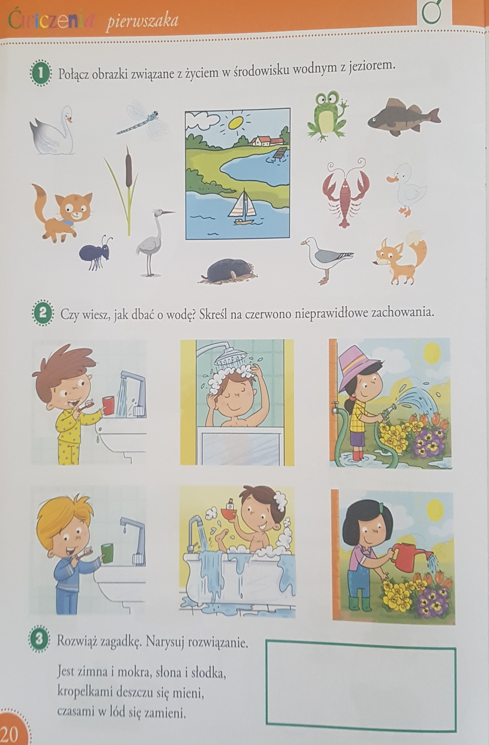
Oszczędzamy wodę.

